

ДЕЯНИЯ НАКАЗУМЫЕ ЗАКОНОМ:

ДАЧА ВЗЯТКИ - должностному лицу иностранному должностному лицу либо должностному лицу публичной международной организации лично или через посредника ( в том числе когда взятка по указанию должностного лица передается иному физическому или юридическому лицу) (часть 1 статьи 291 Уголовного кодекса Российской Федерации).

Действующее уголовное законодательство предусматривает наказание за коммерческий подкуп до 12 лет лишения свободы, за дачу взятки до 15 лет.

КОММЕРЧЕСКИЙ ПОДКУП - незаконные передача лицу, выполняющему управленческие функции в коммерческой или иной организации, денег, ценные бумаг, иного имущества, оказание ему услуг имущества, оказание ему услуг имущественного характера, предоставление иных имущественных прав за совершение действий (бездействие) в интересах дающего в связи с занимаемым этим лицом служебным положением (часть 1 статьи 204 Уголовного кодекса Российской Федерации).

ЗЛОУПОТРЕБЛЕНИЕ В СФЕРЕ ЗАКУПОК - согласно новой ст. 200.4 УК злоупотреблением в сфере госзакупок считается нарушение работником заказчика законодательства о контрактной системе, совершенное с корыстной целью или иной личной заинтересованностью и причинившее крупный ущерб.

ПОДКУП РАБОТНИКА КОНТРАКТНОЙ СЛУЖБЫ, контрактного управляющего, члена комиссии по осуществлению закупок (статья 200.5 УК РФ) влечет наказание в виде штрафа в размере до пяти миллионов рублей либо лишения свободы на срок до 12 лет со штрафом в размере до пятидесятикратной суммы подкупа с лишением права занимать определенные должности или заниматься определенной деятельностью на срок до семи лет.

НЕЗАКОННОЕ ВОЗНАГРАЖДЕНИЕ ОТ ИМЕНИ ЮРИДИЧЕСКОГО ЛИЦА – это незаконные ЗАКОНОМ ТАКЖЕ ПРЕДУСМОТРЕНА УГОЛОВНАЯ ОТВЕСТВЕННОСТЬ ЗА ВЫМОГАТЕЛЬСТВО ВЗЯТКИ:

ВЫМОГАТЕЛЬСТВО ВЗЯТКИ - это требование должностного лица или лица, выполняющего управленческие функции в коммерческой или иной организации, дать взятку либо передать незаконное вознаграждение при коммерческом подкупе, сопряженное с угрозой совершить действия (бездействие), которые могут причинить вред законным интересам лица, а также создание условий, при которых лицо вынуждено передать указанные предметы с целью предотвращения вредных последствий для своих правоохраняемых интересов.

ВАШИ ДЕЙСТВИЯ В СЛУЧАЕ ВЫМОГАТЕЛЬСТВА ИЛИ ПРОВОКАЦИИ ВЗЯТКИ (ПОДКУПА)

- вести себя крайне осторожно, вежливо, без заискивания, не допуская опрометчивых высказываний, которые могли бы вымогателем трактоваться либо как готовность, либо как категорический отказ дать взятку или совершить подкуп;

- внимательно выслушать и точно запомнить поставленные Вам условия (размеры сумм, наименование товаров и характер услуг, сроки и способы передачи взятки, форма коммерческого подкупа, последовательность решения вопросов);

- постараться перенести вопрос о времени и месте передачи взятки до следующей беседы.

- поинтересоваться у собеседника о гарантиях решения вопроса в случае дачи взятки или совершения подкупа;

- не берите инициативу в разговоре на себя, больше «работайте на прием», позволяйте потенциальному взяткополучателю «выговориться», сообщить Вам как можно больше информации.

ПОСЛЕ РАЗГОВОРА НЕЗАМЕДЛИТЕЛЬНО ОБРАТИТЕСЬ:
- в правоохранительные органы по месту жительства или по телефону доверия - это могут быть органы полиции, следственного комитета, органы прокуратуры — если совершения преступления добровольно сообщило в орган, имеющий право возбудить уголовное дело, о даче взятки.

Также, Юридическое лицо ОСВОБОЖДАЕТСЯ от административной ответственности за правонарушение, если оно способствовало выявлению данного правонарушения, проведению административного расследования и (или) выявлению, раскрытию и расследованию преступления, связанного с данным правонарушением, либо в отношении этого юридического лица имело место вымогательство.

Организации обязаны разрабатывать меры по предупреждению коррупции независимо от их форм собственности, организационно-правовой формы, отраслевой принадлежности и иных обстоятельств.

Предупреждение коррупции - деятельность организации направленная на введение элементов корпоративной культуры, организационной структуры, правил и процедур, регламентированных внутренними нормативными документами, обеспечивающих недопущение коррупционных правонарушений.

Федеральный закон "О противодействии коррупции" содержит перечень мер по предупреждению коррупции, которые могут приниматься в организации:

- определение подразделений или должностных лиц, ответственных за профилактику коррупционные и иные нарушений;

- сотрудничество организаций с правоохранительными органами;

- разработка и внедрение в практику стандартов в практику стандартов и процедур, направленных на обеспечение добросовестной работы организации;

- принятие кодекса этики и служебного поведения работников организации;

- предотвращение и урегулирование конфликта организации;

- предотвращение и урегулирование конфликта интересов;

- недопущение составления неофициальной отчетности и использования поддельных документов.

Данный перечень не ограничивает организации разработке и принятии иных мер по предупреждению коррупции.

передача, предложение или обещание ОТ ИМЕНИ ИЛИ В ИНТЕРЕСАХ ЮРИДИЧЕСКОГО ЛИЦА ЛИБО В ИНТЕРЕСАХ СВЯЗАННОГО С НИМ ЮРИДИЧЕСКОГО ЛИЦА должностному лицу, лицу, выполняющему управленческие функции в коммерческой или иной организации, иностранному должностному лицу либо должностному лицу публичной международной организации денег, ценных бумаг или иного имущества, оказание ему услуг имущественного характера либо предоставление ему имущественных прав за совершение в интересах данного юридического лица либо в интересах связанного с ним юридического лица действия (бездействие), связанного с занимаемым им служебным положением (статья 19.28 Кодекса Российской Федерации об административных правонарушениях).

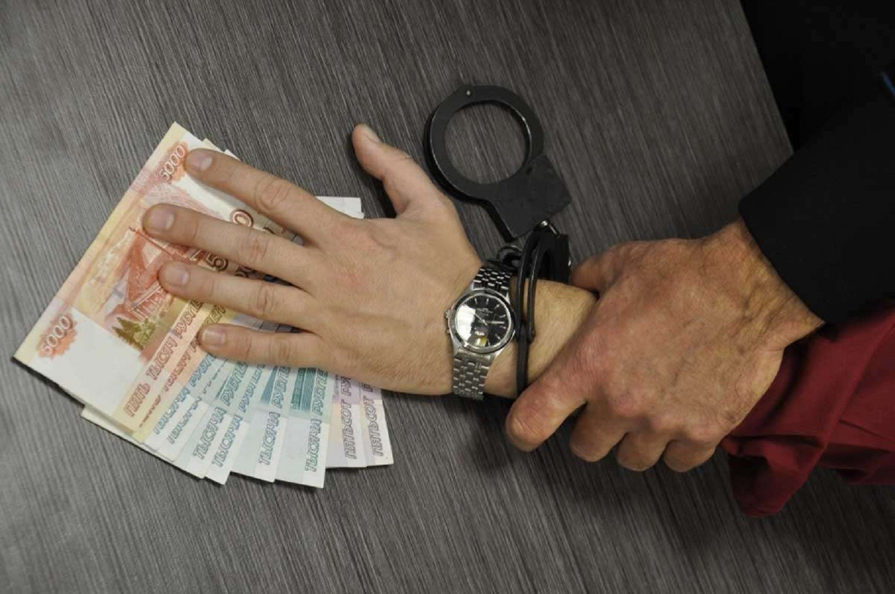

За совершение КОРРУПЦИОННЫХ ПРЕСТУПЛЕНИЙ государством установлены суровые меры ответственности в виде крупных штрафов и лишения свободы на длительный срок. Давая взятку должностному лицу, независимо от ее размера, Вы не только способствуете распространению коррупции в органах власти и местного самоуправления, но и совершаете уголовно-наказуемое деяние. Посредники, способствовавшие совершению взяткодателем или взяткополучателем противоправных действий, в соответствии с Законом также подлежат уголовной ответственности.

ВАЖНО:

Лицо, давшее взятку, освобождается от уголовной ответственности, если оно активно способствовало раскрытию и (или) расследованию преступления и либо в отношении его имело место вымогательство взятки со стороны должностного лица, либо лицо после

взятку вымогает чиновник; они обязательно должны зафиксировать получение заявления о вымогательстве; кроме того, постарайтесь избежать утечки информации;
- в территориальное подразделение Следственного комитета, в отдел собственной безопасности полиции или в Федеральную службу безопасности — если взятку вымогает сотрудник правоохранительных органов.
Кроме того, можно обратиться в региональный комитет по борьбе с коррупцией или в антикоррупционный комитет.
После того как вы подали заявление, четко соблюдайте все инструкции специалиста, который занимается вашим делом. Никакой самостоятельности. Дела о вымогательстве взятки непростые. Ими, как правило, занимаются специалисты высокого уровня.

СООБЩИТЬ О ФАКТЕ КОРРУПЦИИ ВЫ МОЖЕТЕ ПО СЛЕДУЮЩИМ НОМЕРАМ ТЕЛЕФОНА:

Прокуратура Кигинского района:

8(34748) 3-07-78;

Дуванский межрайонный следственный отдел СУ СК РФ по РБ:

8(34798) 3-36-02;

ОМВД России по Кигинскому району:

8 (34748) 3-70-35,

8 (34748) 3-70-78,

8 (34748) 3-70-90;

НИ ПРИ КАКИХ УСЛОВИЯХ НЕ ИДИТЕ НА ПОВОДУ У ЛИЦА ВЫМОГАЮЩЕГО ВЗЯТКУ.
1. Никто и никогда не даст стопроцентной гарантии, что вы получите желаемое.
2. Давая взятку, вы рискуете попасть на скамью подсудимых.
3. Вы также рискуете потерять больше, чем хотели бы получить, а если действуете в интересах близкого вам лица — навредить ему.

Прокуратура Кигинского района



"Ответственность за коррупцию в сфере бизнеса. Вымогательство взятки должностными лицами."



